**富江能源科技有限公司**

### **公司简介**

富江能源科技有限公司成立于2022年5月30日，总部位于浙江省杭州市桐庐县，是一家以动力电池研发与生产为核心业务的高新技术企业。公司重点布局动力电池全产业链，在浙江省桐庐经济开发区建设年产能12GWh的动力电池生产基地，该项目总投资75亿元，规划占地面积536.7亩。富江能源科技有限公司是吉利控股旗下新能源产业的重要布局。 吉利科技集团新能源板块子公司，专注于新能源动力电池的研发、制造与销售。截至2025年3月，公司为银河星耀8 EM-P车型提供磷酸铁锂蓄电池配套。

### **公司环境**

富江能源科技有限公司。2022年8月开工建设，规划建设12GWh动力电池生产线，2023年10月正式投产。基地占地536.7亩，总投资75亿元，设计产线4条。

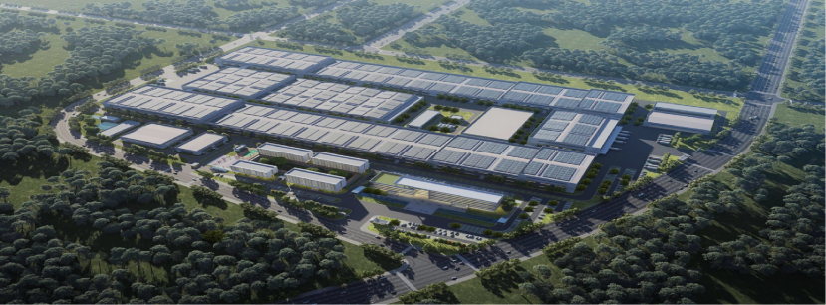 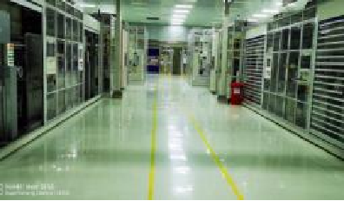

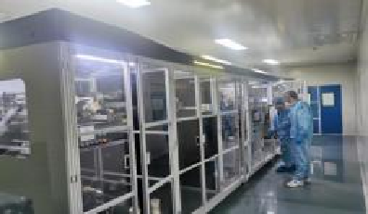 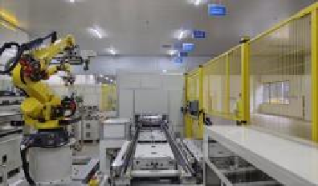

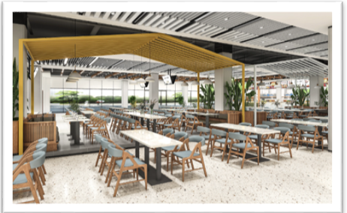 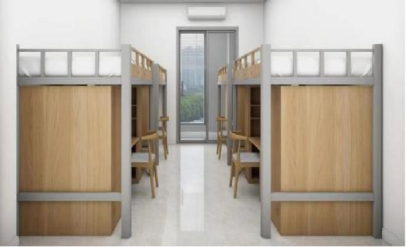

### **薪酬福利**

工作环境：恒温车间工作，常年温度控制在23℃±5℃,车间洁净度10万级标准，体感舒适，工作环境整洁。

工作强度：高自动化设备，无重体力工作。

工作时间：早上8:00到晚上20:00，两班倒，月休2-4天。

薪酬待遇：工资月综合收入：6000-8000元/月，白班20/时，夜班21/时。

就餐：全新食堂，餐品丰富，早中晚三餐供应。

住宿：四人间，免费住宿，水电平摊（政府协议价）设备齐全：空调、热水、洗衣机、独卫、私人书桌衣柜， 1.2M床。

### **招聘岗位**

| **序号** | **岗位** | **类别** | **岗位职责** | **岗位要求** | **招聘人数** |
| --- | --- | --- | --- | --- | --- |
| 1 | 设备操控技术员 | 校招 | 1. 负责公司生产设备操作，严格按照操作规程进行生产操作，确保生产任务的顺利完成； 2. 日常生产设备的维护和保养，出现问题第一时间反馈；   3、做好工作5S要求，严格遵守公司各项规章制度； | 1、大专及以上学历；  2、年满18周岁、身体健康； | 100 |
| 2 | 质量检验工 | 校招 | 1. 负责生产过程中工、料废的判定工作,及新增缺陷反应规则及时更新；   2、参与质量分析改进，主动识别过程中的质量风险，开展正向预防、提升质量工作；  3、量检具的正确有效使用，并协助计量器具管理员对量具实施基本保养和点检，及时检查校验情况，保证量检具保持在清洁、有效状态。 | 1、大专及以上学历；  2、年满18周岁、身体健康； | 15 |
| 3 | 设备维修工 | 校招 | 1、负责设备的维护、维修、保养与跟进等工作；  2、负责协助新设备投产的规划、安装、调试、评估、校正和验收等；  3、优化设备及工装、改良生产工序、以提高生产效率和产品品质；  4、及时解决工艺设备异常，以支持生产需求；  5、实施设备及工艺的改善，提升设备稳定性，降低故障率，提升产能 | 1、大专及以上学历，机械、电气、机电一体化相关专业；  2、有电工证、特种作业操作证等优先；  3、年满18周岁、身体健康 | 15 |

### **招聘流程**

加入公司招聘微信群→添加群主微信→投递简历→线上/线下面试→结果反馈、签约协议

### **联系人 微信**

联系人：庞主管

电话：19056868575

地 址：浙江省杭州市桐庐县凤川街道陈山路888号